TB-9a

**Energie – Wärme und Umwelt**

1. **Beschreibe die Wärme / Ausdehnung durch Erwärmung im Modell auf Teilchenebene.**

1. **Erkläre, wo die Wärmeausdehnung im Alltag Bedeutung hat bzw. Anwendung findet.**
2. **Aluminium hat einen Längenausdehnungskoeffizienten αAl = 23,2 . 10-6 K-1, bei Holz beträgt er αHolz = 8 . 10-6 K-1. Diskutiere die Problematik, wenn Aluminiumfensterbänke in ein Holzhaus eingebaut werden. Wo können Probleme auftreten?**

**Begründe mit Hilfe einer Berechnung. Nimm an, die Länge eines Fensters beträgt 160 cm. Die Temperatur beträgt im Winter bis zu -20°C, im Sommer erwärmt sich die Fensterbank auf bis zu 80°C. Ignoriere bei der Musterrechnung, dass das Fenster bei ca. 20°C eingebaut wurde.**

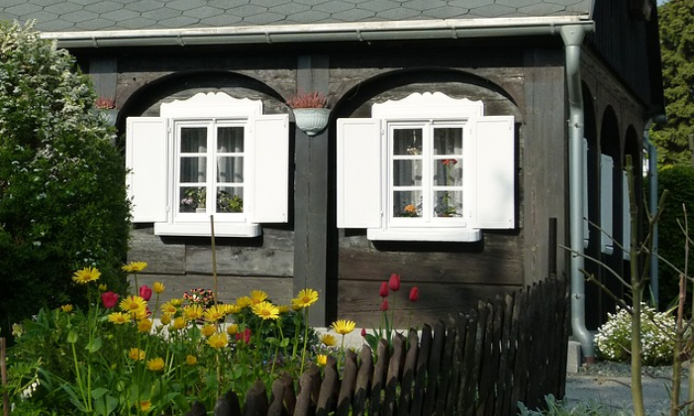

Lösung:

**Frage 1:**

Wärmeschwingung => Teilchen benötigen mehr Platz => Ausdehnung

**Frage 2:**

Thermometer, Temperatursicherung, Dehnungsfugen bei Brücken, Dehnungsfugen bei Böden mit Fußbodenheizung, …

**Frage 3:**

$$∆T=T_{2}-T_{1}=80°C-\left(-20°C\right)=100°C 100K$$

$$∆l=l_{0}∙ α ∙ ∆T$$

${∆l}_{Holz}=l_{0}∙ α ∙ ∆T$ = $160 cm ∙8 ∙{10}^{-6}\frac{1}{K} ∙100 K=0,13 cm$

${∆l}_{Al}=l_{0}∙ α ∙ ∆T$ = $160 cm ∙23,2 ∙{10}^{-6}\frac{1}{K} ∙100 K=0,38 cm$

Unterschiedliche Wärmeausdehnung kann zu Problemen führen, Fugen bzw. Verwerfungen könnten entstehen.

Information zur Frage

Kompetenzen

|  |  |  |
| --- | --- | --- |
| ***Kompetenz*** | ***Frage*** | ***Operator*** |
| Reproduktion | 1 | Beschreibe |
| Transfer | 2 | Erkläre |
| Reflexion und Problemlösung | 3 | Diskutiere, Begründe |

Versionsübersicht:

|  |  |  |  |
| --- | --- | --- | --- |
| ***Version*** | ***Datum*** | ***erstellt von /***  ***überarbeitet von*** | ***Inhalt*** |
| 1 | 29.12.2014 | Friedrich Saurer | Frage erstellt |
|  |  |  |  |
|  |  |  |  |
|  |  |  |  |
|  |  |  |  |

Externe Quellen

|  |  |
| --- | --- |
| Foto: Holzhaus | <http://pixabay.com/de/holzhaus-oberlausitz-umgebinde-506687/> [29.12.2014], Public Domain |
|  |  |
|  |  |
|  |  |

Hilfsmittel

* Formelsammlung
* Taschenrechner